МБОУ «Солнечная СОШ № 1»
Сургутский район
Тюменская область
Ханты-Мансийский автономный округ- Югра

Сочинение на тему:
«В жизни всегда есть место подвигу»
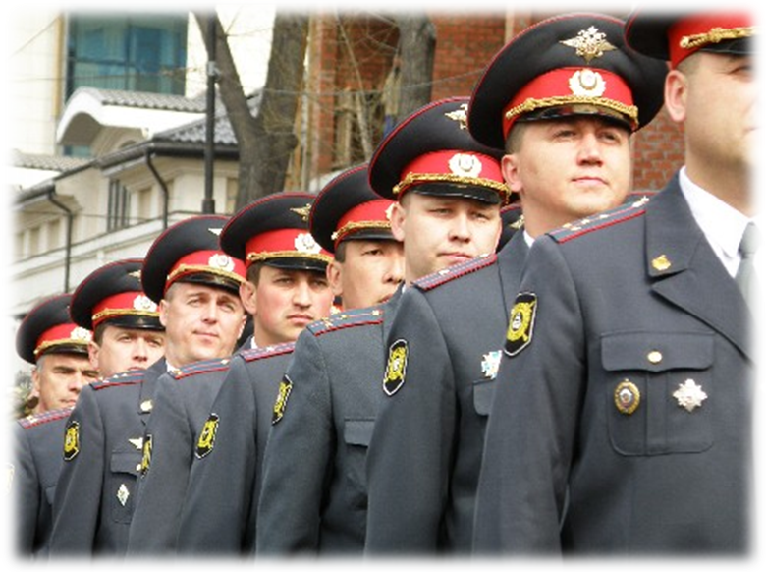
Автор: Ушакова Дарья Олеговна, 8 Д класс.
Учитель: Ушакова Татьяна Александровна.

п. Солнечный
2012 год.

В жизни всегда есть место подвигу. Почему я начала свое сочинение именно с этих слов, потому что одна из самых тяжелых, ответственных профессий- это милиционер (полицейский). Он отвечает за покой и порядок нашего общества. В своем сочинении я хочу рассказать о Ленинабадском Оперативном комсомольском отряде- верном помощнике милиции.
У каждого человека наступает момент, когда ему приходится решать, где продолжить образование, куда пойти работать, правильно выбрать свой жизненный путь, профессию, чтобы она стала любимой. Когда-то эти вопросы волновали мою любимую бабушку Татьяну Александровну Ушакову и ее друзей. Когда ей было 18 лет, она мечтала стать следователем, чтобы ловить преступников, которые мешали спокойно жить людям. Для осуществления своей мечты бабушка вступила в Ленинабадский Опера-тивный комсомольский отряд. Именно здесь обрела близких по духу друзей- «окошников», как она их ласково называет до сих пор, рассматривая фото-графии, пожелтевшие от времени. Многие из них и сейчас гордо несут звание «милиционер».
«Окошники» принимали самое активное участие в общественной жизни города, помогая сотрудникам УВД следить за порядком. Когда они появлялись на танцплощадках, в кинотеатрах, на торжественных меропри-ятиях города, люди были спокойны: ребята не подведут, порядок будет обеспечен. Горожане с уважением относились к помощникам милиции, к их делам, потому что верили, что ОКО защитит их покой, честь, жизнь.
Возглавлял Оперативный комсомольский отряд замечательный человек, преданный своему делу,- первый секретарь Ленинабадского горкома комсомола Валерий Павлович Латышев. В нем гармонично сочетались ум, талант руководителя, терпеливость, огромная вера в силы молодежи, готовой бескорыстно служить закону и государству. Обладая организаторскими способностями, ему удалось собрать в ОКО самых лучших молодых людей города, готовых помочь милиции в охране общественного порядка. В.П Латышев привил «окошникам» уважение к закону, они своими поступками, делами оправдали доверие, возложенное на них руководством УВД города и Горкомом комсомола.
С виду простые 18-19- летние юноши и девушки ОКО в минуту опас-ности не думали о себе. В первую очередь беспокоились о людях, их безо-пасности, иногда вступая вместе с милиционерами в борьбу с преступника-ми. Казалось бы мирное время, нет войны, но «окошники» своими ежедневными добрыми поступками совершали подвиги во имя счастья, спокойствия людей.
Даже форма у ребят была похожей на милицейскую. Они гордились ею и считали, что носят ее по праву.
В течение нескольких лет Ленинабадский Оперативный комсомоль-ский отряд являлся опорой для милиции города. Почти все ребята, в том числе и моя бабушка,Ушакова Татьяна Александровна, были награждены Министерством УВД Таджикистана значками «За охрану общественного порядка» и другими правительственными наградами. Многие из ОКО остались верны профессии милиционера на протяжении многих лет.
Моей бабушке не удалось осуществить мечту-стать следователем, но она выбрала другую важную профессию- учитель. До сих пор она отдает частицу своего сердца, знания ученикам, учит любить людей, страну, быть ее законопослушными гражданами. Она, как и ее друзья, посвятившие свою жизнь борьбе с преступностью, совершает ежедневный мирный подвиг- растит из нас достойных людей, уважающих милицию, законы.
Мне бы очень хотелось, чтобы в нашем городе и поселке тоже были такие молодежные отряды, которые помогали бы полиции охранять порядок, спокойствие граждан.
.

